REMPLISSAGE D’AZOTE LIQUIDE DE EULERCAM

En règle générale, les pleins de EulerCam se font en début et en fin de nuit.

Dans l’impossibilité de monter à la station, il faut impérativement faire un plein toutes les 20 heures (EulerCam peut rester en température jusqu'à 20 heures seulement s’il n’y a pas de mouvement du télescope)

Comment faire les remplissages ?

- Connecter le tube de remplissage à la caméra
- Visser l’écrou a la main (il doit être séré, pas juste mis en place, sinon l’azote liquide ne va pas bien remplir le réservoir de la caméra)
- Presser le bouton vert qui commande l’électrovanne de remplissage
- Lorsque l’azote liquide coule par la terminaison blanche du trop-plein de la caméra, mettre l’interrupteur sur la position 0, puis sur la position 1, ceci arrêtera le remplissage

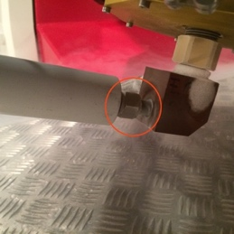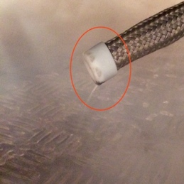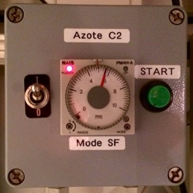

Plein du soir

A peine le remplissage d’azote liquide est terminé, dévisser l’écrou du tube de remplissage, puis ranger le tube dans son logement et fermer la sécurité blanche qui retient le tube dans son logement (sans ça, le télescope ne démarrera pas)

Plein du matin

Lorsque le remplissage est terminé, laisser le tube de remplissage connecté à la caméra

Commentaires

En cas d’humidité élevée, l’écrou du tube de remplissage peut geler et ne pourra pas être dévissé. Dans ce cas Il existe deux possibilités, attendre 30 minutes pour que l’écrou dégèle où utiliser le sèche-cheveux qui se trouve derrière la table élévatrice à l’étage du télescope (pas trop, pour ne pas réchauffer le réservoir)

